 | TP d’Applications à l’algèbre de Boole
STI2D - ET | CI4 : Gestion de l'information / Structures matérielles et logicielles associées au traitement de l'information
Problématique : Comment associer des portes logiques pour répondre à un fonctionnement ?
Durée du TP : 3 heures.

Problème n°1
On souhaite réaliser générer les signaux IN1 et IN2 à partir des deux signaux VITESSE et FREIN_A.
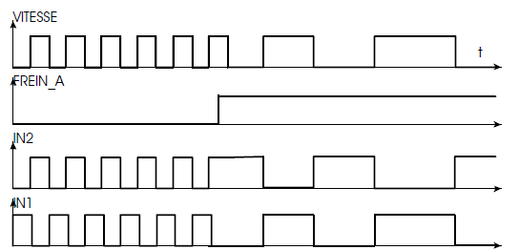
1/ Compléter la table de vérité suivante
Vitesse | FREIN_A | IN1 | IN2
0 | 0
0 | 1
1 | 0
1 | 1

2/ Déduire de la table de vérité, les équations de IN1 et de IN2
IN1 =
IN2 =
3/ A l’aide du logiciel MATLAB, Saisir et compléter le schéma suivant puis procéder à la simulation pour les deux positions de Frein_A.
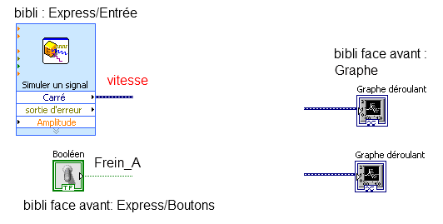

4/ Après avoir vérifier l’exactitude des signaux, recopier ci-dessous les chronogrammes de IN1 et IN2

Problème 2
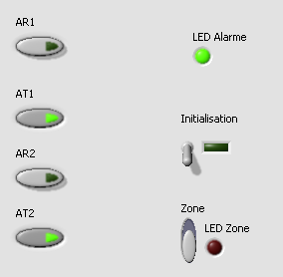
On s’intéresse à une alarme destinée à protéger 2 zones à l’aide de 4 capteurs d’intrusions.
- AR1 : Action manuelle repos matérialisant une intrusion par rupture de contact en zone 1
- AT1 : Action manuelle travail matérialisant une intrusion par fermeture de contact en zone 1
- AR2 : Action manuelle repos matérialisant une intrusion par rupture de contact en zone 2
- AT2 : Action manuelle travail matérialisant une intrusion. par fermeture de contact. En zone 2
Si le commutateur Zone restitue un NL0 seule la zone 1 est surveillée, sinon les deux zones sont surveillées.

II.1/ Ouvrir avec le logiciel LABVIEW le fichier alarme.vi. Dans tout le sujet, un voyant allumé correspond à un niveau logique « 1 ».
II.2/ Le signal PT1 est au niveau logique 1 lorsqu’une intrusion est détectée dasn la zone 1. Compléter la table de vérité :
AR1 | AT1 | PT1
0 | 0
0 | 1
1 | 0
1 | 1
II.3/ En déduire l’équation de PT1
PT1 =
II.4/ Compléter le diagramme LabView, et en rajoutant en voyant, tester le fonctionnement.
II.5/ PT2 dispose du même comportement que PT1, mais pour la zone 2. Donner l’équation de PT2 :
PT2 =
II.6/ PT3 est au niveau logique « 1 » lorsqu’une intrusion est détectée en zone 2 et que le commutateur de zone est positionné sur la zone 2. Trouver l’équation de PT3, compléter le diagramme et tester le fonctionnement de la structure. Faire vérifier par le professeur.
PT3 =
II.7/ Pour que l’alarme se déclenche, PT4 doit être au niveau logique « 0 ». Trouver la structure permettant de prendre en compte l’état de PT1 et PT4 pour déclencher l’alarme.
PT4 =
II.8/ Compléter le diagramme et tester l’ensemble du fonctionnement de l’alarme. Faire valider par le professeur
II.9/ Que réalise la fonction entre PT4 et PT5. Justifier sa raison d’être.

Document Ressource
